河北工程大学 2015~2016学年第1学期期末考试试卷(A)卷
题号 | 一 | 二 | 三 | 四 | 五 | 六 | 总分
评分
评卷教师

一.选择题（本大题共8小题，每小题4分，共32分；在每小题列出的四个选项中只有一个是符合题目要
求的，请将其代码填在题后的括号内.错选或不选均不得分.）.
1. 设是任意两个概率不为零的不相容事件，则下列结论中一定正确的是 .
A. 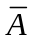与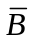不相容 B. 与相容
C.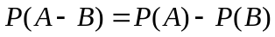 D. 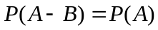
2. 对于任意两个事件，则下面说法正确的是 .
A.若 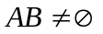，则一定独立 B.若，则可能独立
C.若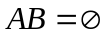，则一定独立 D.若，则一定不独立
3. 设随机变量与服从正态分布, 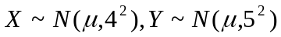,记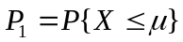 , 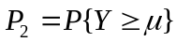则 .
A. 对任何实数,都有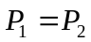 B. 对任何实数,都有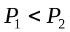
C. 对任何实数,都有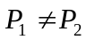 D. 对任何实数,都有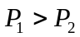
4. 已知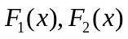都是一维随机变量的分布函数，则下列分布函数仍为一维随机变量的分布函数的是 .
A. 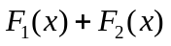 B. 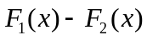
C. 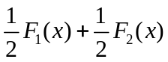 D. 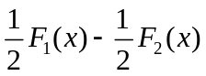
5. 设离散型随机变量的分布律为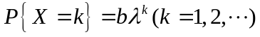，且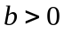，则为 .
.的任意实数； . 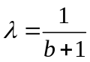；
 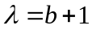； ． 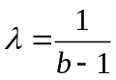
6. 设随机变量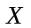与相互独立同分布，且的分布函数为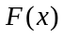，则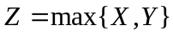的分布函数为 .
.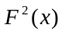 .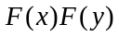 .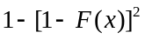 .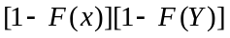
7. 设是来自正态总体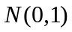的样本，是样本均值，是样本方差，则下面正确的是 .
A. 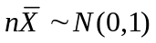 B.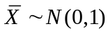
C. 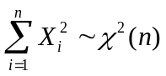 D. 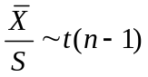
8. 设总体，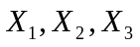为来自总体的样本，则下面的4个估计量中最有效的是 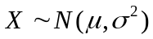 .
.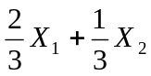 .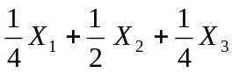
.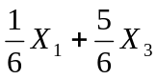 ．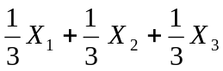
二.填空题(本大题共7小题，每小题4分，共28分;把正确答案填写在题后的横格线上) .
1．设是任意两个事件，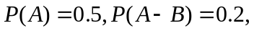则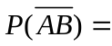 .
2. 若随机变量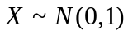，且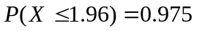，则
Y  X | 1 | 2 | 3
0 | 0.20 | 0.10 | 0.15
1 | 0.30 | 0.15 | 0.10
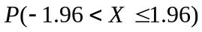= .
3、设二维随机变量的联合概率分布如右表，
则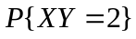 .
 | 1 | 2 | 3
1 | 0.1 | 0.1 | 0.3
2 | 0.25 | 0 | 0.25
4. 设二维随机变量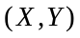的分布律
如右表，则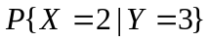= .

5．设随机变量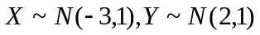,且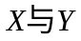相互独立,设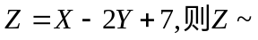 .
6．设为随机变量,且有 .
7. 总体的均值与方差的矩估计分别为 和 .
三．将信息分别编码为A和B传递出去,接受站收到时,A被误收做B的概率为0.02, B被误收做A的概率为0.01.信息A与B所占的份额分别为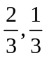.若接收站收到的信息是A,问原发信息是A的概率是多少?（6分）

四．设随机变量的概率密度函数为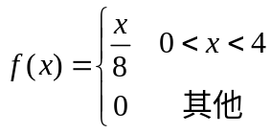 ，求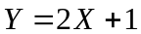的概率密度函数.(6分)

五．设，为随机事件，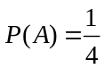，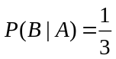，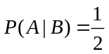，令
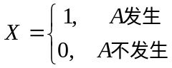 ； 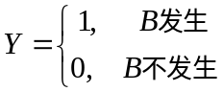
求二维随机变量的联合分布律。（8分）

六．设随机变量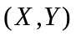的概率密度函数为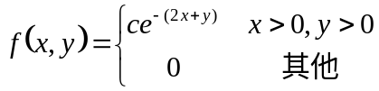,
（1）求常数； （2）求的联合分布函数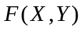； （3）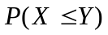；
（4）求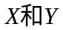边缘概率密度函数； （5）问是否相互独立.（20分）

河北工程大学2015~2016学年第1学期概率论与数理统计期末考试试卷(A)卷主校
评分参考标准
一. 选择题（本大题共8小题，每小题4分，共32分）
1.【D】 ； 2.【B】 ；3.【A】 ； 4.【C】 ； 5.【B】； 6.【A】 ； 7.【C】 ； 8.【D 】
二. 填空题：(本大题共7小题，每小题4分，共28分)
- 0.7; 2. 0.95； 3. 0.15； 4. 5/11；
5．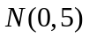； 6. 13; 7. 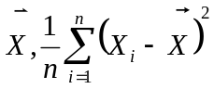
三 ．解:设表示“原发信息是A”; 表示“原发信息是B”; 表示“收到信息A”
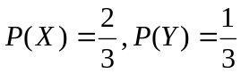 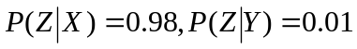;…………………………………2分
由全概率公式，得 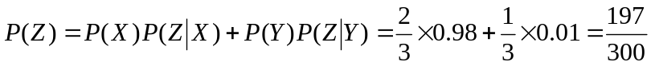;…………4分
由贝叶斯公式，得 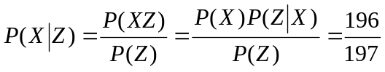…………………………………6分
四(6分) 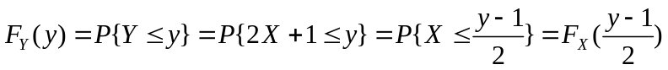………………4分
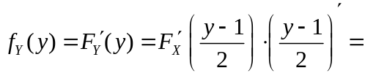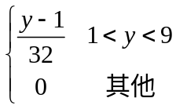……………………….6分
五、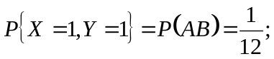 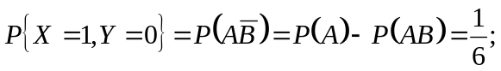
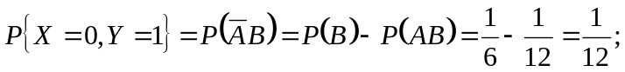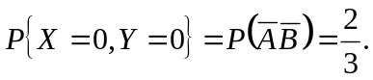
……………………8分
六. （1）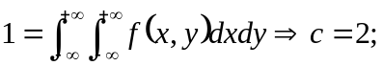 ……………………4分
（2）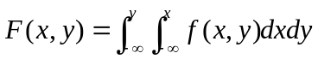
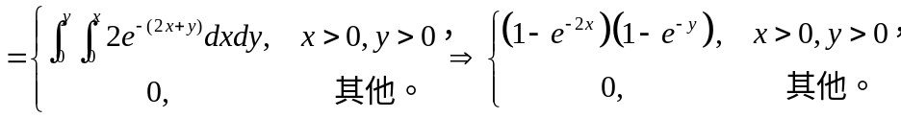. ………8分
(3) ………12分
（4）的分布函数为: 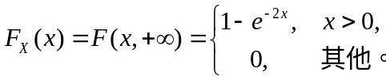
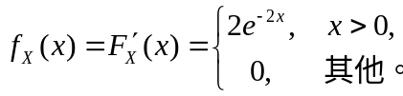 …………14分
同理,可得的边缘概率密度为: 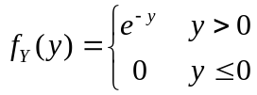 ……………………16分
（3）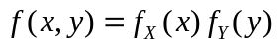，故与相互独立。 ………………20分

